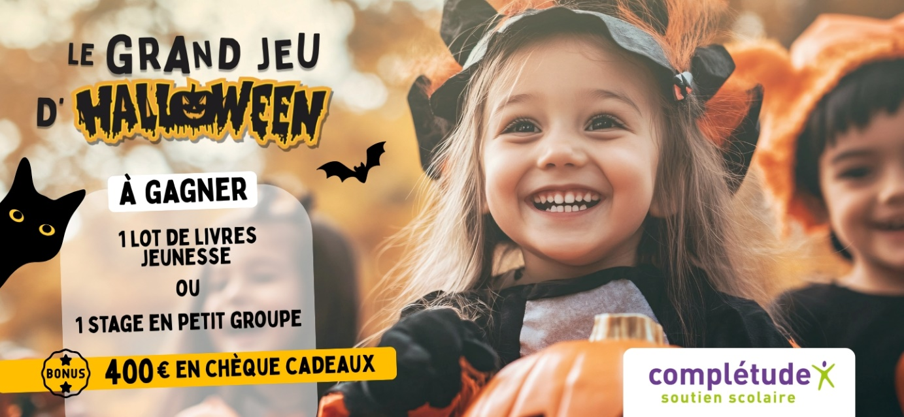

🎃 GRAND JEU D’HALLOWEEN : Faites frissonner l'automne ! 🍂
Envie de mettre de la magie dans le quotidien de vos petits monstres ?
👻 TENTEZ VOTRE CHANCE ICI ! 👻
Remplissez vite notre formulaire et tentez de gagner notre grand lot ensorcelant : 📚 Un lot de livres jeunesse ou 1 stage en petit groupe*
🎁 400€ en chèque cadeaux**

*Le formulaire en ligne sera clôturé le 08 novembre 2026. Le gagnant recevra son lot par voie postale.
**Un gagnant tiré au sort parmi tous les participants au jeu d’Halloween entre le 21 septembre et le 8 novembre avec tous nos partenaires.

www.completude.com/sriashautsdefrance

